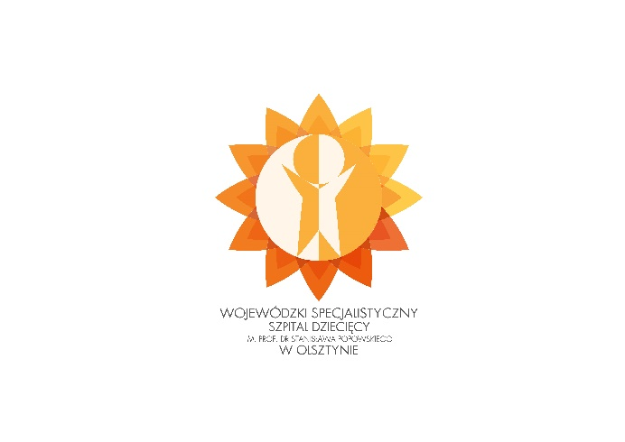



Wojewódzka Stacja
Sanitarno-Epidemiologiczna
w Olsztynie

XIV Konferencja Naukowa

„Wyzwania zdrowia publicznego”

Pisz, 26 - 28.05.2025 r.

Poniedziałek 26.05.2025 r.
godz. 09:00 – 10:00 | Rejestracja uczestników
godz. 10:00 – 10:20 | Otwarcie XIV Konferencji Naukowej - Janusz Dzisko, warmińsko-mazurski państwowy wojewódzki inspektor sanitarny
godz. 10:20 – 10:40 | Wystąpienia zaproszonych gości
godz. 10:40 – 11:20 | Wykład inauguracyjny – Nowe globalne i regionalne wyzwania dla zdrowia publicznego - dr n. med. Paweł Grzesiowski, główny inspektor sanitarny
godz. 11:20 – 11:50 | Jak ograniczyć antybiotykooporność? - prof. dr hab. n. med. Waleria Hryniewicz, Narodowy Instytut Leków, Krajowy Ośrodek Referencyjny ds. Diagnostyki Bakteryjnych Zakażeń Ośrodkowego Układu Nerwowego w Warszawie
godz. 11:50 – 12:10 | Zarządzanie szpitalem jako jedno z wyzwań zdrowia publicznego -  dr n. med. Krystyna Piskorz-Ogórek, dyrektor Wojewódzkiego Specjalistycznego Szpitala Dziecięcego w Olsztynie
godz. 12:10 – 12:40 | Przerwa kawowa. Spotkanie z mediami
Sesja merytoryczna 1.
Nieświadomość nie chroni – choroby przenoszone drogą płciową
godz. 12:40 – 13:20 | Zdrowie seksualne młodzieży jako element edukacji zdrowotnej -  prof. dr hab. Zbigniew Izdebski, kierownik Katedry Humanizacji Medycyny  i Seksuologii, Uniwersytet Zielonogórski
godz. 13:20 – 13:50 | Choroby przenoszone drogą płciową – zagrożenia i konsekwencje -  prof. dr hab. n. med. Agnieszka Owczarczyk-Saczonek, koordynator Katedry Kliniki Dermatologii, Chorób Przenoszonych Drogą Płciową i Immunologii Klinicznej, Miejski Szpital Zespolony w Olsztynie, UWM w Olsztynie
godz. 13:50 – 14:10 | Przegląd higieniczny – klucz do bezpieczeństwa epidemiologicznego w gabinetach - dr n. med. Justyna Piwowarczyk
godz. 14:10 – 14:30 | HIV i inne nieoczywiste choroby przenoszone drogą płciową -  prof. dr hab. n. med. Justyna Kowalska, Klinika Chorób Zakaźnych Dorosłych, Warszawski Uniwersytet Medyczny
godz. 14:30 –14:50 | Jeden temat, setki spotkań, tysiące świadomych - podsumowanie efektów projektu edukacyjnego #Młodzi Świadomi - mgr Radosław Gruss, kierownik Oddziału Promocji Zdrowia i Oświaty Zdrowotnej, Wojewódzka Stacja Sanitarno-Epidemiologiczna w Olsztynie
godz. 15:00 – 16:00 | Obiad
Sesja merytoryczna 2.
Wirusy i bakterie
godz. 16:00 – 16:30 | RSV – konieczność szczepienia ciężarnych -  dr hab. n. med. Tomasz Waśniewski, prof. UWM, Uniwersytet Warmińsko-Mazurski w Olsztynie, ordynator Oddziału Klinicznego Ginekologiczno-Położniczego Wojewódzkiego Szpitala Specjalistycznego w Olsztynie
godz. 16:30 – 17:00 | Najczęściej diagnozowane choroby zakaźne w oddziale zakaźnym dla dzieci -  lek. Anna Zdanowska-Ruskań, kierownik Oddziału Chorób Zakaźnych  dla Dzieci, Wojewódzki Specjalistyczny Szpital Dziecięcy w Olsztynie, konsultant województwa warmińsko-mazurskiego w dziedzinie pediatrii
 | Koniec sesji
godz. 19:00 | Kolacja

Wtorek 27.05.2025 r.

Sesja merytoryczna 3.
Współczesne zagrożenia związane z chorobami zakaźnymi
godz. 09:00 – 09:15 | Gotowość do reagowania na sytuacje nadzwyczajne w publicznym systemie opieki zdrowotnej - Natalia Janko, główny państwowy sanitarny lekarz obwodu wołyńskiego, generalny dyrektor Wołyńskiego Obwodowego Centrum Kontroli  i Profilaktyki Chorób Ministerstwa Ochrony Zdrowia Ukrainy
godz. 09:15 – 09:45 | Epidemiologia gruźlicy w Polsce - gdzie zaszły zmiany -  dr hab. n. med. Maria Korzeniewska-Koseła, prof. IGiChP, Instytut Gruźlicy  i Chorób Płuc w Warszawie
godz. 09:45 – 10:15 | Współczesne choroby tropikalne - prof. dr hab. n. med. Krzysztof Korzeniewski, Zakład Medycyny Tropikalnej i Epidemiologii, Wydział Nauk o Zdrowiu  z Instytutem Medycyny Morskiej i Tropikalnej, Gdański Uniwersytet Medyczny
godz. 10:15 – 10:35 | Choroby przywlekane współcześnie do Polski - prof. dr hab. n. med. Józef Knap, Zakład Epidemiologii i Biostatystyki, Warszawski Uniwersytet Medyczny
godz. 10:35 – 10:50 | Nowe formy profilaktyki ukłuć przez komary i kleszcze – mgr Konrad Radzikowski
godz. 10:50 – 11:10 | Wyzwania nadzoru epidemiologicznego na przykładzie inwazyjnej choroby bakteryjnej oraz kleszczowego zapalenia mózgu -  prof. dr hab. n. med. Iwona Paradowska-Stankiewicz, kierownik Pracowni Epidemiologii Chorób Zwalczanych Drogą Szczepień, Narodowy Instytut Zdrowia Publicznego PZH – Państwowy Instytut Badawczy
godz. 11:10 – 11:25 | Bezpieczne usuwanie kleszcza - mgr Hanna Kantor
godz. 11:25 – 11:55 | Borelioza – zasadnicze problemy diagnostyczne i terapeutyczne -  dr n. med. Marcin Czarnecki, Katedra i Klinika Chorób Zakaźnych, Chorób Wątroby i Nabytych Niedoborów Odpornościowych, Uniwersytet Medyczny  we Wrocławiu
godz. 11:55 – 12:15 | Walidacja wszystkich procesów dotyczących postępowania z narzędziami  w centralnej sterylizatorni, konieczność czy zło konieczne? -  mgr inż. Rafał Abramczyk
godz. 12:15 – 12:45 | Przerwa kawowa
Sesja merytoryczna 4.
Jedno Zdrowie
godz. 12:45 – 13:15 | Włośnica i inne zoonozy pasożytnicze odpokarmowe – aktualna sytuacja epidemiologiczna - dr hab. Ewa Bilska-Zając, Państwowy Instytut Weterynaryjny Zakład Parazytologii i Chorób Inwazyjnych
godz. 13:15 – 13:35 | Fakty i mity - zakażenia żywności pochodzenia zwierzęcego -  lek. wet. Jerzy Koronowski, wojewódzki inspektor weterynarii w Olsztynie
godz. 13:35 – 13:55 | Czy problem pasożytów przewodu pokarmowego u dzieci jest nadal aktualny? -  mgr Sylwia Krzętowska, kierownik Laboratorium Badań Epidemiologiczno-Klinicznych, Wojewódzka Stacja Sanitarno-Epidemiologiczna w Olsztynie
godz. 13:55 – 14:15 | NANOBIOME innowacyjne technologie w nowoczesnej diagnostyce mikrobioty jelitowej - dr Michał Kaszuba
godz. 14:15 – 14:35 | Środowisko pracy - niedoceniane zagrożenia - lek. Przemysław Gawroński, dyrektor Wojewódzkiego Ośrodka Medycyny Pracy w Olsztynie
godz. 14:35 – 14:50 | Modelowy program profilaktyki i edukacji w miejscu pracy (film)
godz. 14:50 – 15:40 | Obiad
Sesja merytoryczna 5.
Produkcja kosmetyków bez tajemnic
godz. 15:40 – 16:10 | Surowce i produkty kosmetyczne - skuteczność i bezpieczeństwo -  dr inż. Sebastian Grzyb, rektor Wyższej Szkoły Inżynierii i Zdrowia w Warszawie
godz. 16:10 – 16:40 | Nadzór nad kosmetykami okiem przedsiębiorcy - wyzwania dnia codziennego -  dr inż. Justyna Żerańska, dyrektor generalny Polskiego Związku Przemysłu Kosmetycznego
godz. 16:40 – 17:10 | Ocena bezpieczeństwa kosmetyków – fakty i mity - dr inż. Iwona Białas,  safety assessor, Polskie Towarzystwo Toksykologiczne, Polski Związek Przemysłu Kosmetycznego
 | Koniec sesji
godz. 20:00 | Kolacja

Środa 28.05.2025 r.

Sesja merytoryczna 6.
Radiologia nie tylko w medycynie

godz. 09:00 – 09:30 | Imaging of morphology asks for imaging of function and vice versa. Metody hybrydowe w diagnostyce obrazowej - prof. dr hab. n. med. Leszek Królicki, Warszawski Uniwersytet Medyczny, konsultant krajowy w dziedzinie medycyny nuklearnej
godz. 09:30 – 10:00 | Teranostyka - nowa kosmologia w medycynie -  prof. dr hab. n. med. Leszek Królicki, Warszawski Uniwersytet Medyczny, konsultant krajowy w dziedzinie medycyny nuklearnej
godz. 10:00 – 10:15 | Ocena narażenia zawodowego na skutek działania zewnętrznych źródeł promieniowania - współczesne metody pomiaru dawek - mgr Mateusz Kasprzycki
godz. 10:15 – 10:30 | Śluza szatniowa bloku operacyjnego - wybrane problemy i rozwiązania -  mgr Grzegorz Kuciński
godz. 10:30 – 11:00 | Przerwa kawowa
godz. 11:00 – 11:30 | Promieniotwórczy izotop radonu (Rn-222) – fizyka, pomiary, wpływ na zdrowie  i regulacje prawne - prof. dr hab. Krzysztof Kozak, Instytut Fizyki Jądrowej  im. Henryka Niewodniczańskiego Polskiej Akademii Nauk w Krakowie
godz. 11:30 – 12:00 | Polska na progu energetyki jądrowej - szanse i obawy -  prof. dr hab. Krzysztof Kozak, Instytut Fizyki Jądrowej im. Henryka Niewodniczańskiego Polskiej Akademii Nauk w Krakowie
godz. 12:00 – 12:15 | Zakończenie konferencji
godz. 12:15 – 13:15 | Obiad

PATRONAT HONOROWY: PATRONAT MEDIALNY:



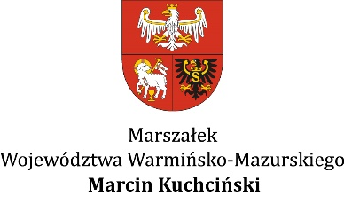



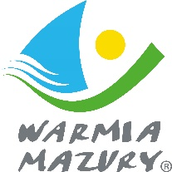

Zadanie współfinansowane ze środków Samorządu Województwa Warmińsko-Mazurskiego

